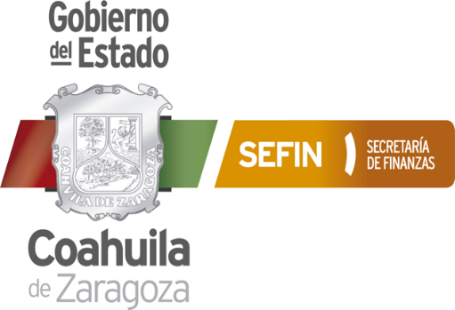
Gobierno del Estado de Coahuila
Programa Anual de Evaluaciones del año 2020
SEFIN
Abril de 2020

I.- PROGRAMA ANUAL DE EVALUACIONES

La evaluación de la ejecución de los Programas presupuestarios del Gobierno del Estado de Coahuila, se debe llevar a cabo con sustento en lo establecido en el artículo 134 de la Constitución Política de los Estados Unidos Mexicanos, el cual establece que los resultados del ejercicio de los recursos públicos deberán ser evaluados por instancias técnicas, con el objeto de propiciar que los recursos económicos se asignen en los respectivos presupuestos con base en los principios constitucionales de eficiencia, eficacia, economía, transparencia y honradez para satisfacer los objetivos a los que estén destinados.

Los programas presupuestarios de Gobierno del Estado de Coahuila se deben evaluar periódicamente con base en el Sistema de Evaluación del Desempeño (SED – Coahuila), con el propósito realizar una valoración objetiva del desempeño de los programas para verificar el grado de cumplimiento de las metas y de los fines y objetivos conforme a los indicadores y medios de verificación de dichos programas.

Los resultados obtenidos mediante la evaluación de desempeño de los programas permiten orientar las acciones institucionales durante el ciclo hacendario: (planeación, programación, presupuestación, ejercicio y control del gasto público), así como determinar y en su caso aplicar las medidas que se requieran para eficientar el uso de recursos públicos y la consecución de resultados.

Con base en lo anterior se tiene a bien de expedir el Programa Anual de Evaluaciones del año 2020 (PAE - Coahuila 2020)

II.- FUNDAMENTO LEGAL

La Constitución Política de los Estados Unidos Mexicanos, artículo 134 el cual establece que los resultados del ejercicio de los recursos públicos deberán ser evaluados por instancias técnicas, con el objeto de propiciar que los recursos económicos se asignen en los respectivos presupuestos con base en los principios constitucionales de eficiencia, eficacia, economía, transparencia y honradez para satisfacer los objetivos a los que estén destinados.

La Ley General de Contabilidad Gubernamental, en su artículo 79 obliga a los entes públicos a publicar en sus páginas de internet a más tardar el último día hábil de abril su programa anual de evaluaciones.

Las Reglas para la Presentación y Contenido del Informe de Avance de Gestión Financiera correspondiente al Primer Trimestre del Ejercicio Fiscal 2020, emitidas por la Auditoría Superior del Estado de Coahuila, contemplan la obligación de incluir en la información programática, el programa anual de evaluaciones correspondiente al ejercicio fiscal 2020.
El Sistema de Evaluación de Desempeño del Gobierno del Estado de Coahuila, establece la obligación de publicar en su página de internet y en los medios oficiales a más tardar el último día hábil de abril su Programa Anual de Evaluaciones.

Por lo que, para dar cumplimiento a los citados ordenamientos jurídicos, se presenta el Programa Anual de Evaluaciones del año 2020.

III.- PROGRAMAS DE SUJETOS A EVALUAR

A continuación, se enlistan los programas sujetos a ser evaluados durante el ejercicio 2020:

UNIDAD ADMINISTRATIVA | PROGRAMAS PRESUPUESTARIOS | TIPO DE EVALUACIÓN
Instituto Estatal de Educación para Adultos  Colegio Nacional de Educación Profesional Técnica | Fondo de Aportaciones para la Educación Tecnológica y de Adultos | Ficha de Desempeño (Este programa será evaluado de conformidad con el PAE 2020 del CONEVAL)
Secretaría de Educación | Fondo de Aportaciones para la Nómina Educativa y Gasto Operativo | Evaluaciones de Desempeño
Secretaría de Educación | Escuelas de Tiempo Completo | Evaluaciones de Desempeño
Secretaría de Inclusión y Desarrollo Social | Fondo de Aportaciones para la Infraestructura Social | Evaluaciones de Desempeño
Sistema para el Desarrollo Integral de la Familia | Fondo de Aportaciones Múltiples | Evaluaciones de Desempeño
Secretaría de Finanzas | Fondo de Aportaciones para el Fortalecimiento de las Entidades Federativas | Evaluaciones de Desempeño

Gobierno del Estado de Coahuila, podrá decidir si la evaluación de desempeño se lleva a cabo por evaluadores internos y/o externos, de acuerdo con la disponibilidad presupuestal, cuidando en todo momento que no exista conflicto de intereses en las evaluaciones a realizar.

Los resultados de la evaluación deberán expedirse en un formato libre por parte del evaluador por escrito y debidamente firmados conforme a lo establecido en los Términos de Referencia (TdR) de la evaluación y adicionalmente presentarse en el formato establecido en el Anexo I del SED - Coahuila.

V.- CALENDARIO DE EJECUCIÓN DE LAS EVALUACIONES

Etapa | Periodo de realización
a) Inicio de la evaluación | Durante el año 2020
b) Conclusión de la evaluación | Durante el año 2020
c) Emisión de los resultados de la evaluación | A más tardar el 20 de abril de 2021
*La evaluación del Fondo de Aportaciones para la Educación Tecnológica y de Adultos, se encuentra sujeta al calendario que para efectos determine el Consejo Nacional de Evaluación de la Política de Desarrollo Social.

VI.- MODIFICACIONES

En caso de que el PAE – Coahuila 2020, requiera modificaciones, estás deberán ser aprobadas.

Abril de 2020
Saltillo, Coahuila de Zaragoza

